Sektionsausflug 2018
Zum schon traditionellen Termin im August (heuer 16. bis 19.) führte uns der heurige Ausflug nach Niederösterreich. Diesmal konnten aus beruflichen Gründen nur 8 Mitglieder teilnehmen.
Das tat der Vorfreude aber keinen Abbruch. Am Donnerstag trafen wir uns am späterern Vormittag am Parcour in Dorfstetten. Die Runde ging über 32 Scheiben, dankenswerterweise hauptsächlich im Wald. Heiß war's trotzdem, aber mit einer gemütlichen Jausenpause am Teich haben wir die Runde gut gemeistert.
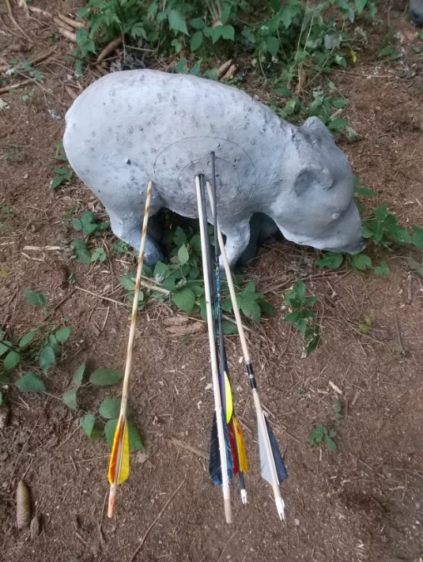
Anschließend ging es weiter zu unserem Quartier, dem Winzerhof Küssler in Stillfried an der March. Trotz der eifrigen Bemühungen der niederösterreichischen Straßenverwaltung, die uns ein lustiges hin und her mit zahlreichen mehr oder weniger umständlichen Umleitungen bescherte, haben wir es dann doch noch geschafft. Nicht zuletzt da wir dank Günthers Ortskenntnissen die Umleitungsschilder dann irgendwann ignoriert haben. Bei Pizza und Wein ließen wir den Tag gemütlich ausklingen.
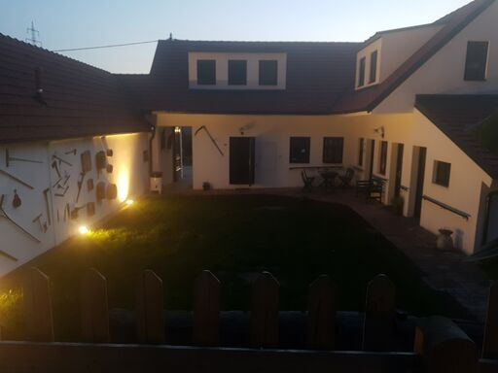
Am zweiten Tag beschossen wir den Kreuttalparcour des Waldviertler Bogensportclubs. Da wir früh genug dran waren, ergatterten wir sogar einen schattigen Parkplatz. Auch dieser Parcour ist fast durchgehend im Wald. Nach jeweils einem Drittel der 42 Scheiben kommt man zu einer gut bestückten Labstation. Da kann man auch die Runde abkürzen. Viele Treffer gelangen, leider waren auch ein paar Operationen nötig.
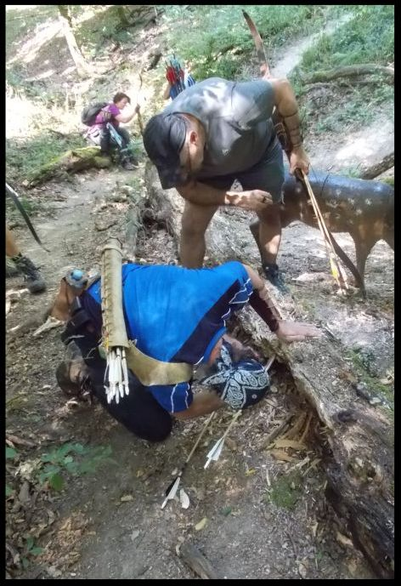
Am Abend gab es eine Führung durch den Küssler'schen Weinkeller mit Verkostung und Heurigenjause.
Der Samstag führte uns zu den Füßen der Burgruine Falkenstein in den Parcour im Steinbruch. Dort hat uns die Hitze voll erwischt, aber zum Glück sind die Wege kurz und wir waren recht schnell fertig.
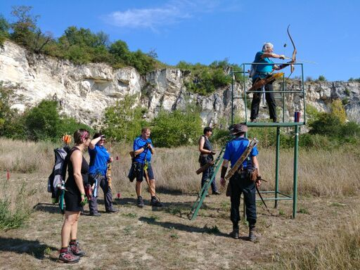
Danach wurde noch die Ruine mit dem Täufermuseum besichtigt und den Nachmittag verbrachten wir im Nonseum in Herrenbaumgarten. Am Abend durfte natürlich ein Heurigenbesuch nicht fehlen, wenn wir schon im Weinviertel sind!
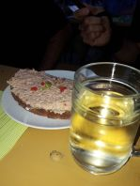
Sonntag ging es zum Abschluss nach Pottenbrunn. Wieder viel im Wald (bis auf den Parkplatz). Alle waren noch sehr motiviert und so konnten wir den Ausflug mit einem schönen Parcourgang und einem gemütlichen Mittagessen beschließen.
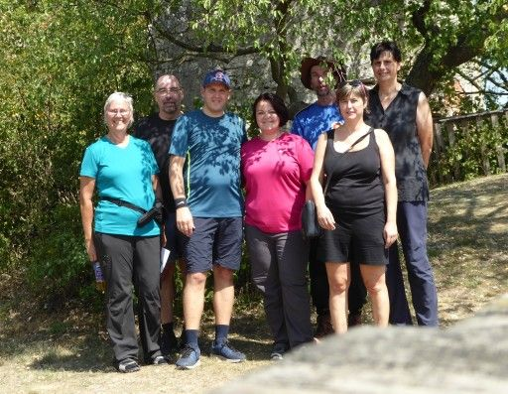
Eine Wertung gab es natürlich wie immer auch. Bei der es recht knapp herging - wir sind ziemlich gleich gut. Diesmal hat Moni gewonnen.
Auf allgemeinen Wunsch läuft schon die Planung für nächstes Jahr!

